沂源县工业和信息化局
2021年政府信息公开工作年度报告

本报告按照新修订的《中华人民共和国政府信息公开条例》（以下简称《条例》）规定，由沂源县工业和信息化局办公室综合本部门各科室信息公开工作情况编制，现向社会公开2021年度沂源县工业和信息化局政府信息公开年度报告。
报告全文由总体情况、主动公开政府信息情况、收到和处理政府信息公开申请情况、政府信息公开行政复议和行政诉讼情况、政府信息公开工作存在的主要问题及改进情况、其他需要报告的事项等六部分组成。
报告中所列数据统计期限自2021年1月1日始，至2021年12月31日止。报告电子版可从沂源县人民政府门户网站（www.yiyuan.gov.cn）下载。
一、总体情况
2021年，县工信局认真贯彻落实新修订的《中华人民共和国政府信息公开条例》和《关于开展2021年沂源县政务公开工作评估考核的通知》（源政办字【2021】67号）要求，围绕中心，服务大局，进一步健全系统政府信息公开工作的体制机制建设。
（一）主动公开情况
按照《中华人民共和国政府信息公开条例》第四十五条要求，建立健全政府信息公开申请登记、审核、办理、答复、归档等各项工作制度，避免年底突击开展工作。县工信局在2021年对政务公开工作提出新的要求，年内分管领导组织两次政务公开工作培训会，要求各科室按照会议要求落实政务公开工作。对于规范性文件、重大决策等涉及社会、企业、群众重大利益，必须做到及时、准确、有效公开，让群众知晓，接受群众监督。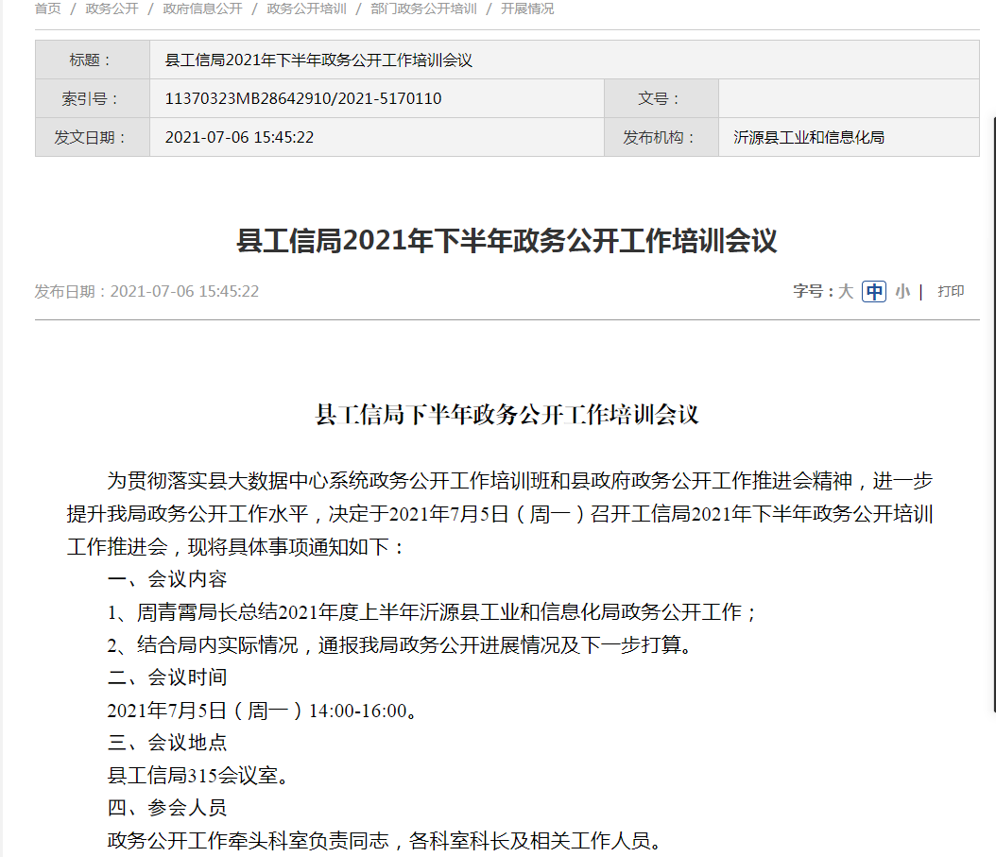
2021年1月1日至12月31日，县工信局主动公开相关政府信息137条，其中法规文件类3条、建议提案类2条，其他相关信息132条。
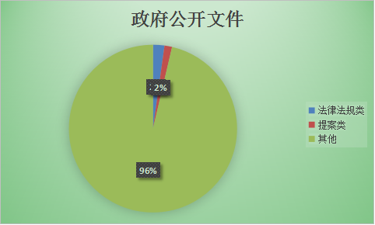

- 依申请公开情况
2021年，我局收到依申请公开2件，主要涉及我局的行政事业收费和技术创新项目，按照相关要求进行回复。
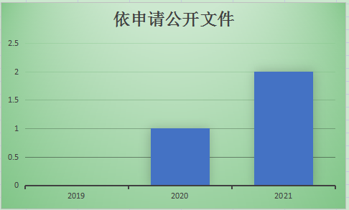
- 政府信息管理情况
建立健全政府信息动态调整机制，对领导信息、履职依据、机构职能等事项根据实际情况及时动态调整。每年制定政务公开工作指南和政务公开工作年报，通过政务公开目录等形式方便群众查询信息，便于监督。
- 平台建设情况
根据《2021年沂源县政务公开工作要点》工作要求，不断优化沂源县人民政府网站栏目，及时更新相关内容，增强群众对县工信局工作的了解，切实为群众及企业谋福利。
- 监督保障情况
县工信局办公室承担县工信局的政务公开监督保障工作，定期指导培训各科室的政务公开工作，及时发现政务公开工作的漏点与不足，做到及时整改。
二、主动公开政府信息情况
第二十条第（一）项
信息内容 | 本年制发件数 | 本年废止件数 | 现行有效件数
规章 | 0 | 0 | 0
规范性文件 | 3 | 0 | 0
第二十条第（五）项
信息内容 | 本年处理决定数量
行政许可 | 0
第二十条第（六）项
信息内容 | 本年处理决定数量
行政处罚 | 0
行政强制 | 0
第二十条第（八）项
信息内容 | 本年收费金额（单位：万元）
行政事业性收费 | 0
三、收到和处理政府信息公开申请情况
（本列数据的勾稽关系为：第一项加第二项之和，等于第三项加第四项之和） |  |  | 申请人情况
 |  |  | 自然人 | 法人或其他组织 |  |  |  |  | 总计
 |  |  | 自然人 | 商业企业 | 科研机构 | 社会公益组织 | 法律服务机构 | 其他 | 总计
一、本年新收政府信息公开申请数量 |  |  | 2 | 0 | 0 | 0 | 0 | 0 | 2
二、上年结转政府信息公开申请数量 |  |  | 0 | 0 | 0 | 0 | 0 | 0 | 0
三、本年度办理结果 | （一）予以公开 |  | 0 | 0 | 0 | 0 | 0 | 0 | 0
三、本年度办理结果 | （二）部分公开（区分处理的，只计这一情形，不计其他情形） |  | 0 | 0 | 0 | 0 | 0 | 0 | 0
三、本年度办理结果 | （三）不予公开 | 1.属于国家秘密 | 0 | 0 | 0 | 0 | 0 | 0 | 0
三、本年度办理结果 | （三）不予公开 | 2.其他法律行政法规禁止公开 | 0 | 0 | 0 | 0 | 0 | 0 | 0
三、本年度办理结果 | （三）不予公开 | 3.危及“三安全一稳定” | 0 | 0 | 0 | 0 | 0 | 0 | 0
三、本年度办理结果 | （三）不予公开 | 4.保护第三方合法权益 | 0 | 0 | 0 | 0 | 0 | 0 | 0
三、本年度办理结果 | （三）不予公开 | 5.属于三类内部事务信息 | 0 | 0 | 0 | 0 | 0 | 0 | 0
三、本年度办理结果 | （三）不予公开 | 6.属于四类过程性信息 | 0 | 0 | 0 | 0 | 0 | 0 | 0
三、本年度办理结果 | （三）不予公开 | 7.属于行政执法案卷 | 0 | 0 | 0 | 0 | 0 | 0 | 0
三、本年度办理结果 | （三）不予公开 | 8.属于行政查询事项 | 0 | 0 | 0 | 0 | 0 | 0 | 0
三、本年度办理结果 | （四）无法提供 | 1.本机关不掌握相关政府信息 | 0 | 0 | 0 | 0 | 0 | 0 | 0
三、本年度办理结果 | （四）无法提供 | 2.没有现成信息需要另行制作 | 0 | 0 | 0 | 0 | 0 | 0 | 0
三、本年度办理结果 | （四）无法提供 | 3.补正后申请内容仍不明确 | 0 | 0 | 0 | 0 | 0 | 0 | 0
三、本年度办理结果 | （五）不予处理 | 1.信访举报投诉类申请 | 0 | 0 | 0 | 0 | 0 | 0 | 0
三、本年度办理结果 | （五）不予处理 | 2.重复申请 | 0 | 0 | 0 | 0 | 0 | 0 | 0
三、本年度办理结果 | （五）不予处理 | 3.要求提供公开出版物 | 0 | 0 | 0 | 0 | 0 | 0 | 0
三、本年度办理结果 | （五）不予处理 | 4.无正当理由大量反复申请 | 0 | 0 | 0 | 0 | 0 | 0 | 0
三、本年度办理结果 | （五）不予处理 | 5.要求行政机关确认或重新出具已获取信息 | 0 | 0 | 0 | 0 | 0 | 0 | 0
三、本年度办理结果 | （六）其他处理 | 1.申请人无正当理由逾期不补正、行政机关不再处理其政府信息公开申请 | 0 | 0 | 0 | 0 | 0 | 0 | 0
三、本年度办理结果 | （六）其他处理 | 2、申请人逾期未按收费通知要求缴纳费用、行政机关不再处理其政府信息公开申请 | 0 | 0 | 0 | 0 | 0 | 0 | 0
三、本年度办理结果 | （六）其他处理 | 3、其他 | 0 | 0 | 0 | 0 | 0 | 0 | 0
三、本年度办理结果 | （七）总计 |  | 2 | 0 | 0 | 0 | 0 | 0 | 2
四、结转下年度继续办理 |  |  | 0 | 0 | 0 | 0 | 0 | 0 | 0
四、政府信息公开行政复议、行政诉讼情况
行政复议 |  |  |  |  |  | 行政诉讼
结果维持 | 结果纠正 | 其他结果 | 尚未审结 | 总计 | 未经复议直接起诉 |  |  |  |  |  |  | 复议后起诉
 |  |  |  |  | 结果维持 |  | 结果纠正 | 其他结果 | 尚未审结 | 总计 | 结果维持 |  | 结果纠正 | 其他结果 | 尚未审结 | 总计
0 | 0 | 0 | 0 | 0 | 0 |  | 0 | 0 | 0 | 0 | 0 |  | 0 | 0 | 0 | 0
五、存在的主要问题及改进情况
（一）工作中存在的主要问题和困难
一是科室对政务信息公开工作的不够重视；二是政务公开人员配备不足，影响了公开到位。三是政策解读方式单一，解读质量有待提高。四是依申请公开回复不够及时。
（二）具体解决办法和改进措施
一是加强政务公开业务学习培训，提高全局人员对政务公开工作的认识，提升整体工作水平。二是建立政务公开工作常态化工作机制，做到公开是常态，不公开是例外，将其作为长期的动态工作落到实处。三是丰富解读形式，保证解读方式多元化。
六、其他需要报告的事项
1.收费情况
严格按照《政府机关公开信息处理费管理办法》规定，2021年未收取信息处理费。
2.落实上级工作要点情况
我局严格按照《2021年沂源县政务公开工作要点》工作要求，认真贯彻落实，推进政务服务标准化、规范化、便利化，做好精准公开惠企政策、深化企业服务、创新服务方式等方面的信息公开，打造服务企业服务群众的“阳光工信”。
3.人大代表建议和政协提案办理结果公开情况
2021年，我局共收到人大政协提案4件，公开2件。
4.政务公开创新情况
2021年，在“政务公开在行动”专栏中，每月报送政务公开稿件2篇，共报送24篇，其中，市级采用稿件20篇。

沂源县工业和信息化局
2022年1月26日

